附圖一：系爭商標（註冊第01274328號）
申請日：95年12月7日（權利期間：96.8.16－106.8.15)
商標權人：永欣鋁業股份有限公司
商品或服務名稱：第006類：「門窗、鋁門窗、金屬製之門窗、門框、窗框、門架、鋁紗門、美鋁板、美銅版、不鏽鋼門窗、鋁花隔門窗、金屬雕花門、鋁花格門窗、鐵窗、鋁紗窗、金屬製活動百葉窗、金屬製百葉窗、金屬製窗框、氣密窗、金屬製琺瑯板門窗。」商品。
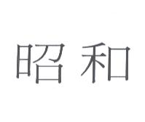
附圖二：據以評定商標


